Rekyasa Perangkat Lunak
Daftar anggota :
- Sabena Regina Putri Sinaga
- Adinda Putri
- Adhitiya Prasetiadi
- Coky V Habeahan
- Rizky May Pratama

Pinjam Buku Cepat
Kebutuhan Fungsional
- PO01 : Sistem PO dapat menambah dan menghapus data user
- PO02 : Sistem PO dapat menambah dan menghapus data buku
- PO03 : Sistem PO dapat menampilkan barang
- PO04 : Sistem PO dapat menampilkan opsi pengambilan
- PO05 : Sistem PO dapat memberikan struk peminjaman
- PO06 : Sistem PO dapat menampilkan opsi menggagalkan pesanan
- PO07 : Sistem PO dapat menyimpan data waktu peminjaman
Kebutuhan non Fungsional
- PO08 : Sistem PO berjalan di system operasi Microsoft windows 10
- PO09 : Sistem PO membutuhkan aplikasi pendukung yaitu, adobe photoshop dan canva

Usecase Digram
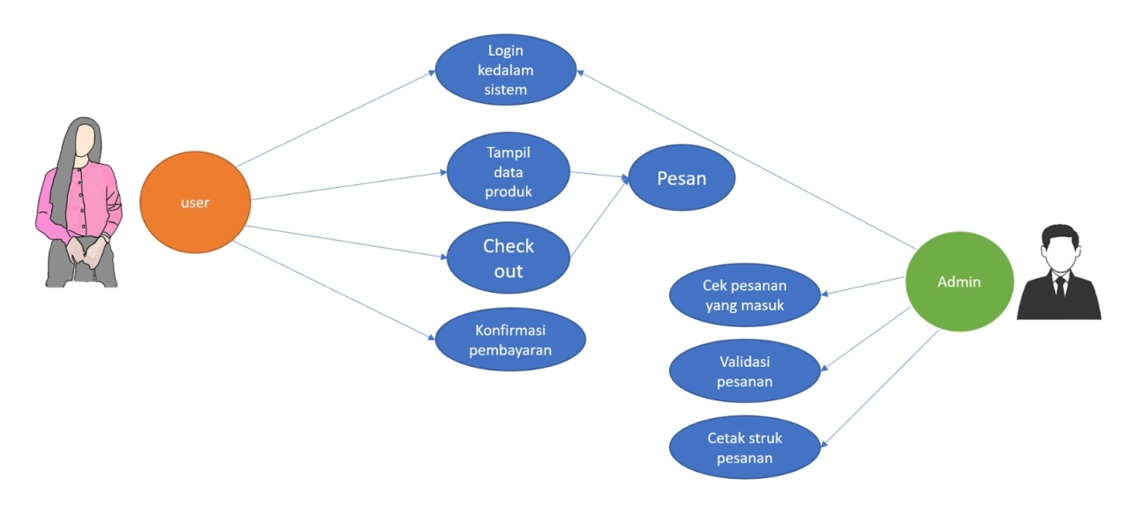
Diagram Kelas
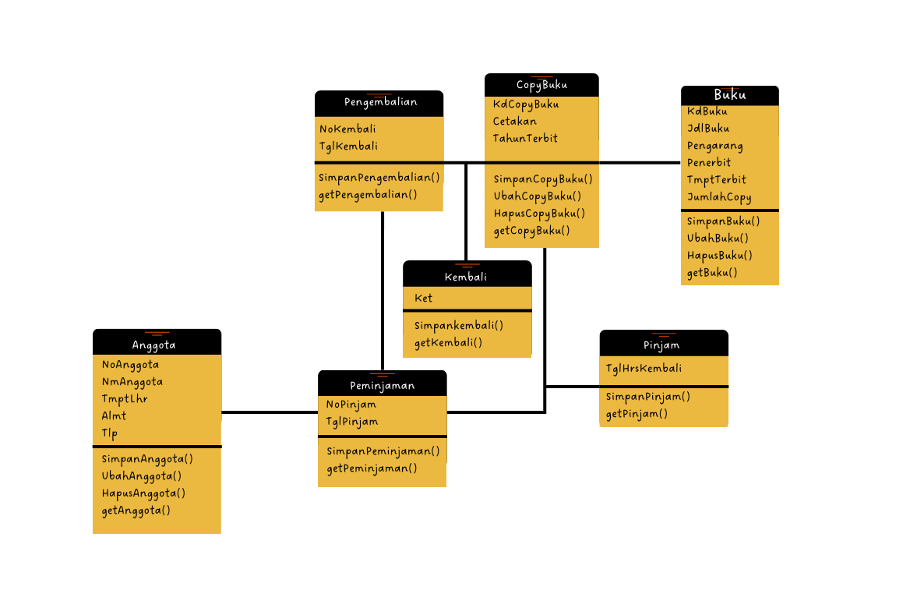
Diagram Sekuens
Peminjaman Buku
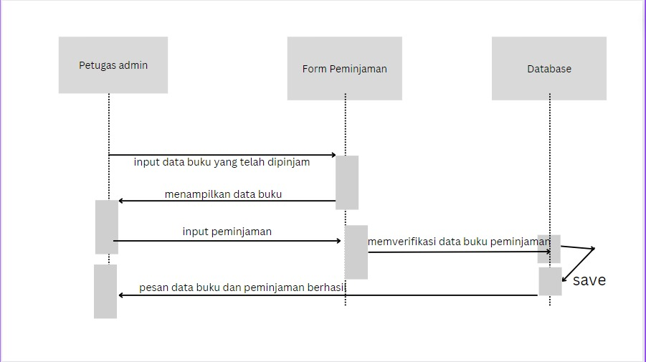
Pengembalian Buku
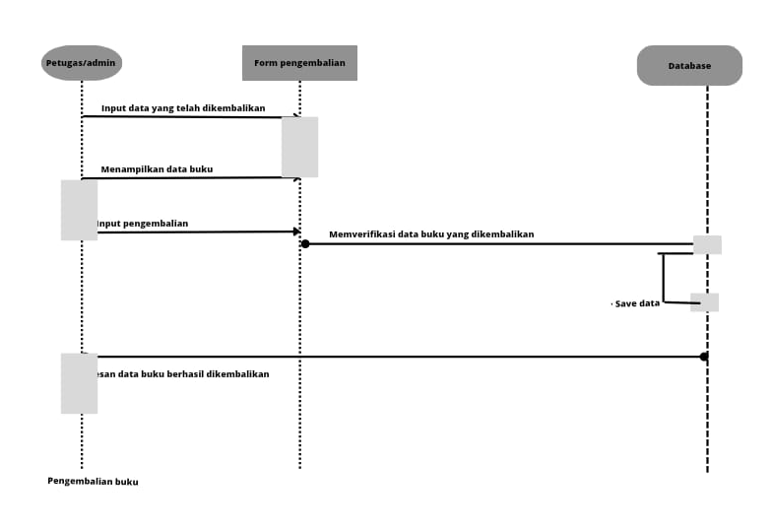

Pengertian software development process
Software development process adalah serangkaian langkah atau fase yang harus dilalui dalam mengembangkan perangkat lunak. Proses pengembangan perangkat lunak bertujuan untuk menghasilkan perangkat lunak berkualitas tinggi, efektif, efisien, dan memenuhi kebutuhan pengguna. Proses pengembangan perangkat lunak mencakup aktivitas analisis kebutuhan, desain, implementasi, pengujian, dan pemeliharaan. Ada berbagai jenis proses pengembangan perangkat lunak yang dapat digunakan, seperti model waterfall, model spiral, model iteratif, dan agile. Pemilihan proses pengembangan perangkat lunak yang tepat akan mempengaruhi kualitas dan waktu pengembangan perangkat lunak yang dihasilkan.

Software Development Process yang digunakan
Agile
Metode pengembangan software yang lebih fleksibel dan adaptif, dengan fokus pada kolaborasi tim dan pengiriman produk secara bertahap (iteratif). Agile terdiri dari berbagai framework, seperti Scrum, Kanban, dan XP. Keuntungan dari metode ini adalah lebih cepat dalam merespon perubahan kebutuhan, namun kelemahannya adalah dapat membutuhkan waktu dan biaya yang lebih besar.
Alesan kenapa memilih metode agile
Hal ini disebabkan karena metode Agile lebih fleksibel dan mengizinkan perubahan-perubahan pada proyek selama proses pengembangan berlangsung. Selain itu, metode Agile juga mendorong kolaborasi tim dan interaksi yang lebih banyak antara tim pengembang dan pengguna sehingga memudahkan tim pemula untuk memahami kebutuhan pengguna dan mengembangkan perangkat lunak yang lebih relevan dan bermanfaat. Sedangkan metode prototyping memerlukan keahlian dan pengalaman yang lebih tinggi dalam pemodelan dan desain sistem sehingga mungkin lebih sulit bagi tim pemula untuk melakukannya.

Rencana perkembangan aplikasi yang ingin dilakukan
Jika Anda ingin membuat aplikasi perpustakaan kampus online berbasis Android menggunakan metode Agile, berikut adalah beberapa langkah yang dapat Anda lakukan:
1. Identifikasi kebutuhan pengguna dan fungsionalitas aplikasi: Anda perlu mengidentifikasi kebutuhan pengguna dan fungsionalitas yang dibutuhkan dalam aplikasi. Anda dapat melakukan ini dengan melakukan survei atau wawancara dengan mahasiswa dan staf perpustakaan untuk memahami kebutuhan mereka.
2. Buat daftar fitur dan buat user stories: Setelah Anda memahami kebutuhan pengguna, buat daftar fitur dan buat user stories. User stories harus menggambarkan fitur-fitur aplikasi dari perspektif pengguna.
3. Buat backlog produk: Buat backlog produk yang mencakup semua user stories dan fitur yang diperlukan untuk aplikasi Anda.
4. Tentukan sprint dan buat rencana proyek: Setelah backlog produk selesai, tentukan durasi sprint dan buat rencana proyek. Sprint adalah periode waktu di mana tim bekerja pada sejumlah fitur dan fungsionalitas yang ditentukan dalam backlog produk.
5. Kerja dalam siklus pengembangan: Dalam metode Agile, pengembangan software dilakukan dalam siklus yang berulang-ulang. Siklus ini mencakup perencanaan, desain, pengembangan, pengujian, dan pengiriman. Anda perlu memastikan bahwa tim Anda dapat mengikuti siklus ini dengan efektif.
6. Lakukan pengujian: Lakukan pengujian setelah setiap siklus untuk memastikan bahwa aplikasi berfungsi dengan baik dan memenuhi kebutuhan pengguna.
7. Lakukan pengiriman secara berkala: Dalam metode Agile, pengiriman produk harus dilakukan secara berkala. Anda harus memastikan bahwa aplikasi yang dihasilkan dapat dikirimkan dengan mudah dan aman kepada pengguna.
8. Gunakan alat manajemen proyek: Untuk membantu mengelola proyek dengan metode Agile, Anda dapat menggunakan alat manajemen proyek seperti Trello, JIRA, atau Asana.
9. Selalu berkomunikasi: Salah satu kunci sukses dalam menggunakan metode Agile adalah selalu berkomunikasi dengan anggota tim dan stakeholder lainnya. Jangan ragu untuk meminta masukan dari pengguna dan melakukan perubahan jika diperlukan.

